**Вкусная артикуляционная гимнастика.**

**Чтобы ребёнок правильно произносил звуки, его губы и язык должны быть сильными, а движения точными.**

* Бытует мнение, что артикуляционная гимнастика – это не столь важное, несерьёзное, порой даже скучное занятие, которым можно и не заниматься. Пользу речевой гимнастики хорошо понимают взрослые. Но, далеко не каждый ребёнок соглашается сесть перед зеркалом и выполнять однообразные монотонные движения губами и языком.
* Как же выполнять артикуляционную гимнастику дома, чтобы ребенку она была интересна?  Мы вам отвечаем – весело и с удовольствием. Для этого, в дополнение к общепринятым артикуляционным упражнениям, предлагаем Вам нетрадиционные упражнения, которые носят игровой характер и вызывают положительные эмоции у детей.
* Можно использовать любые сладости и вкусности, которые есть в наличии, **главное, чтобы у ребенка не было аллергии**. (Ягоды, кусочки фруктов свежих и сухих, цукаты, готовые завтраки, соломку, съедобные палочки, посыпку, варенье, джем, мармелад — все то, что есть дома и не отвергается малышом.)

**Зарядка с сушками.**

(запасёмся сушками или баранками разных размеров и формы)

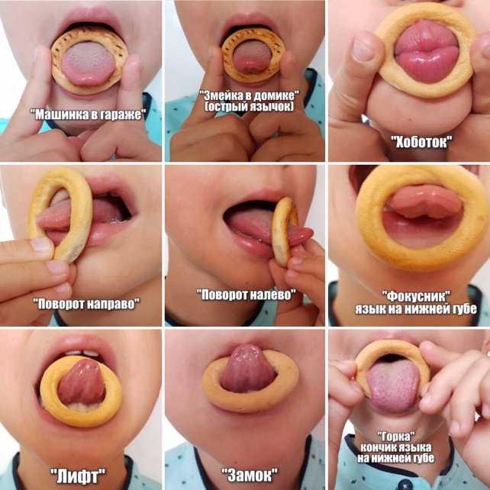

**Зарядка с соломкой, мармеладом, конфеткой.**

– Ребенок высовывает язык изо рта и удерживает на нём соломку, сколько сможет.

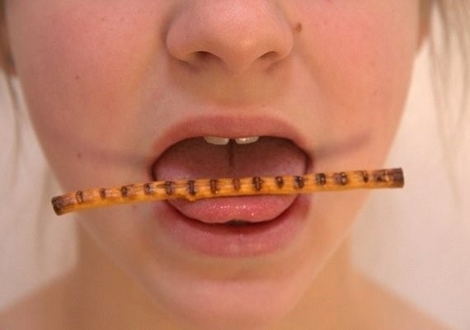

– Ребёнок втягивает мармеладного червячка в рот через вытянутые хоботком губы.

– Необходимо один конец такой же мармеладки сжать губами, а другой конец натянуть рукой. Задача ребёнка –  постараться подольше удерживать мармеладку губами.

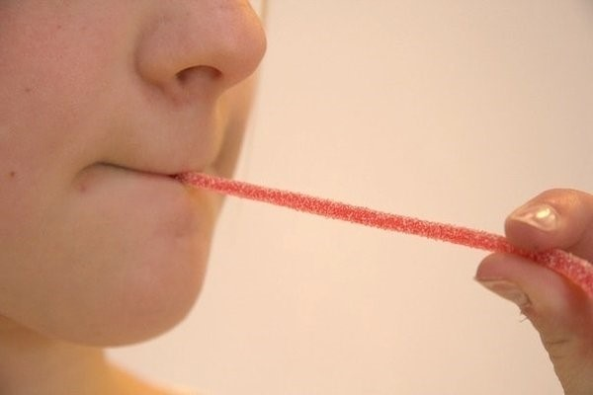

– Пусть малыш откроет рот и постарается удерживать соломку вдоль по средней линии языка. Можно прижать соломку к верхним зубам, не закрывая рта.

– Ребёнок должен держать соломку над верхней губой языком. Можно обыграть: «Появились усики!»

– И снова изображаем усы. Ребёнку нужно удержать соломку между верхней губой и носом.

– Упражнение немного посложнее. Удерживаем соломку, прижимая её языком к нижним зубам. Соломинка должна быть почти в вертикальном положении.

– Язык держим в форме чашечки. Внутри «чашечки» держим конфетку-драже.

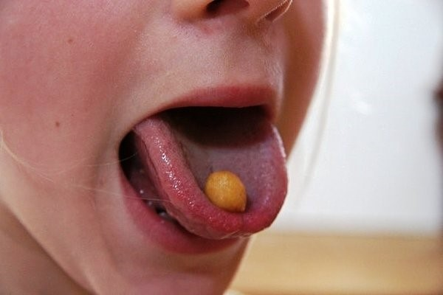

– Облизывать Чупа-чупс или другую конфету на палочке. Положение конфеты периодически меняем: держим её сверху, снизу, с одной и другой стороны. Главное, чтобы язык смог дотянуться до неё.

Начинать лучше с конфеты большего размера. Так как сначала легче выполнять движения с большой амплитудой, затем берём конфетки поменьше.

– Намазываем верхнюю губу сиропом, мёдом или вареньем. Предлагаем малышу широким краем языка облизать губку, выполняя движение сверху вниз.

**Зарядка с печеньем, сухариками.**

Для этих упражнений запасёмся печеньем, сухариками, кукурузными хлопьями   разных размеров, формы, ребристые, плетёные.

* **«Красивое печенье»** – Посчитать напряженным кончиком языка ребрышки на фигурном печенье.
* **«Тьфу»** – На тарелке лежат крошки. Ребёнок губами берёт с тарелки крошку, удерживает её между губ и сплёвывает обратно – тьфу.
* **«Бусинки»** – Кладём на тарелку крупные крошки печенья или маленькие круглые конфетки. Просим малыша губами собрать их, представив себе, что он собирает рассыпанные бусинки. Или просим губами перенести «бусинки» с одной тарелки на другую.

Крошим на тарелочку кусочки, оттуда малыш кончиком языка должен их «склевать».

* Покусать печенье/сухарик губами или зубами, вводя их в рот и вытаскивая.
* Положить крошку на кончик языка и сдуть.
* Проводить кончиком языка и боковыми краями по шершавой поверхности сухарика или печенья.
* Построить домик/шалашик из печенья и сдуть его, задуть в домик ватку, сдуть с домика.
* Ребёнок зажимает сомкнутыми губами печенье и пытается удержать, когда его тянут.
* **«Ах, как вкусно»** – Посыпаем липкую тарелку мелкими крошками хлеба, сухарей, печенья, сахара, леденцов и, просим ребёнка облизать поверхность тарелки.
* **«Рыбалка»** – Посыпаем липкую тарелку более крупными крошками. Предлагаем ребёнку поймать рыбку, язык – это удочка, а крошки – это рыбки. Нужно широко открыть рот, высовывать язык иголочкой и дотронуться до крошки так, чтоб она прилипла к кончику языка. Выполнять нужно быстро и чётко.

**Фрукты, ягода, орехи.**

* **«Сладкий** **футбол»** – Перекатить во рту от одной щеки к другой крупную виноградинку, грецкий орех, сухарик, кусочек сахара, крупную круглую карамельку, изюм, цукаты и т.д.
* **«Попади в блюдце»** – Сплевывание с кончика языка изюма, гороха, кукурузы и т.д.
* **«Яблочко»** – Ребёнку кладём кусочек яблочка за щеку и просим языком вытащить его оттуда. Тоже производят с другой щекой. Или положить ягодку, изюм и перекатывать его из щеки в щеку. Либо просто пытаться выковырять изо рта, если движения ограничены.

**Варенье, сметана, сгущёнка.**

* Облизывать варенье, мёд, сгущенку (или другой продукт, который не противопоказан ребёнку) с печенья, с сухаря, с блюдца, с мерных ложечек и т.д.
* Намазать губы чем-нибудь сладким и пусть ребенок слизывает языком.
* Также можно слизывать с тарелки языком мед, варенье, сметану, сгущенку

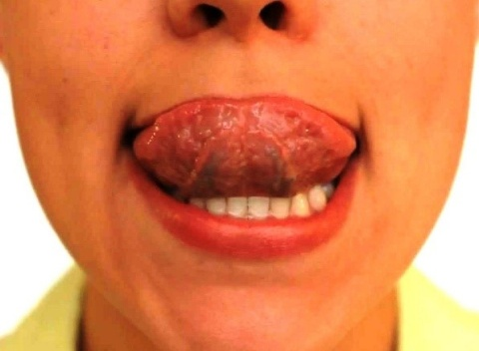

**Выполняем упражнения весело и с удовольствием!**